哈尔滨工业大学

<<大数据分析>>
实验报告之四

(2021年度春季学期)

姓名： | 梁书育
学号： | 1180300208
学院： | 计算学部
教师： | 杨东华

实验四 单调性检测问题

实验目的
1. 理解ε-汉明远离单调检测问题
2. 了解并掌握汉明距离下单调性快速检测算法原理及其实现。
3. 应用汉明距离下单调性快速检测算法解决序列单调性检测问题。

实验环境
操作系统：Windows
编程语言：Python

三、实验过程及结果
1、邻居测试：
随机选择 i ∈ [n]，检测y_{i} ≤ y_{i+1}是否成立.

2、随机对测试：
随机选择 i < j ∈ [n]，检测y_{i} ≤ y_{j}是否成立.

3、Hamming Distance Monotonicity Tester
输入：列表y₁,y₂,...,y_{n}, ε> 0
输出：PASS/FALL
- For O（1 / ε）个随机数i ∈ [1, n] Do
- Y ← y_{i}
- 在y₁,y₂,...,y_{n}中二分查找Y
- IF 发现左侧大于右侧 or 未找到Y THEN 输出FAIL
- 输出PASS

4、实验结果：
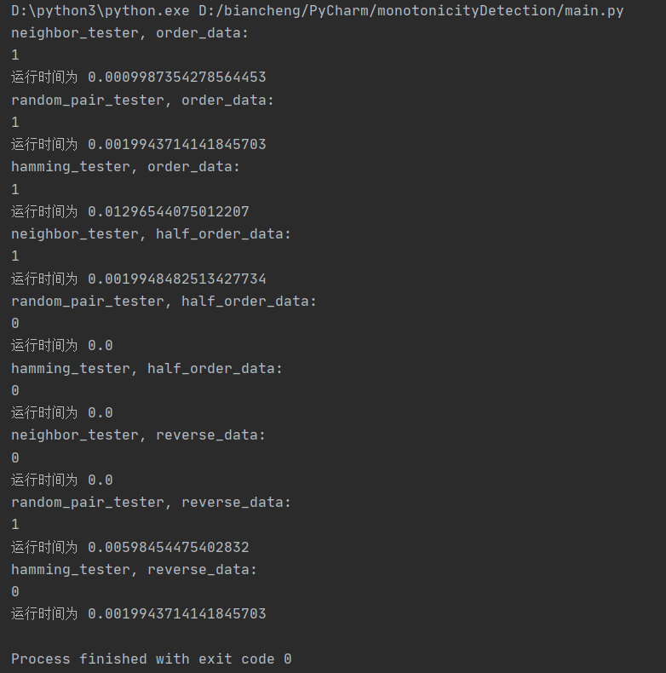

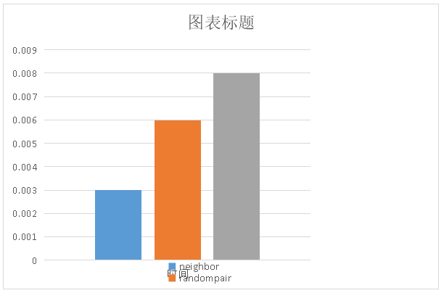

四、实验心得
1、理解了ε-汉明远离单调检测问题
2、了解并掌握汉明距离下单调性快速检测算法原理及其实现。
3、应用汉明距离下单调性快速检测算法解决了序列单调性检测问题。
4、可以看到邻居测试在half_order错误率比较高，随机对测试在reverse_data上错误率比较高，而汉明距离测试十分综合。

